2016-2017学年第二学期公共选修课
网上选课通知
各学院、各位同学：
2016-2017学年第二学期公共选修课网上选课即将开始。请同学们注意以下事项：
- 请同学们登陆正方教务管理系统进行选课，
地址1：http://222.91.187.21:8080
地址2：http://222.91.187.28
详细选课流程见附件2。
2.选课安排：
第一轮选课：2017年1月14日10:00时至2017年2月10日24:00时进行。
第二轮选课：2017年2月18日10:00时至2017年2月26日24:00时进行。
公共选修课每门课程最低选课人数为30人，低于30人的课程将不能开课。教务处将于2017年2月17日在教务处网站公布此次选课未满30人的课程。选择到停开课程的学生应参加第二轮补、退选课，两轮选课后将不再安排学生公共选修课网上选课。
3.选课学生范围：选课学生范围为2013、2014、2015、2016级本科生，选课时注意查看课程起止周、周学时等课程信息。学期中有实习安排的学生，建议选修网络公选课或“小学期”(1-9周)课程。
4.每学期最高选课学分为2分。
5.鼓励学生通过优质网络教学资源获取公选课学分，学生可选择我校开设的尔雅网络通识公选课共31门，智慧树课程12门, 网络课程一览表见附件3。
6.请各学院通知学生务必在规定时间内，由本人按要求选课，不得代选。请尽量分时段选课，以免网络堵塞，如有疑问请各学院与教务科联系。
联系人：王安娜 联系电话：88240306

附件1：西安文理学院公共选修课管理办法中学分要求
附件2：网上选课流程
附件3：网络课程一览表

教务处
2016年12月30日

附件1：

西安文理学院公共选修课学生选修学分要求

一、公共选修课程分为①人文社会科学类②自然科学类③公共艺术类④技术技能类⑤创新创业类5个系列。
二、本科生应从公共选修课的5个不同系列中选修至少8学分非本专业的课程。具体要求如下：
1.2016级本科生：
课程系列  学生类别 | 人文社科类 | 自然科学类 | 公共艺术类 | 技术技能类 | 创新创业类
艺术类 | 2 | 2 | 0 | 2 | 2
非艺术类（理科） | 2 | 0 | 2 | 2 | 2
非艺术类（文科） | 0 | 2 | 2 | 2 | 2
注：公共艺术类系列课程中艺术导论、音乐鉴赏、美术鉴赏、影视鉴赏、戏剧鉴赏、舞蹈鉴赏、书法鉴赏、戏曲鉴赏八门课为限定选修课程，艺术类专业以外的所有学生必须从中选修2学分课程。
2.非2016级本科生：
应从公共选修课的5个不同系列中选修至少8学分非本专业的课程，其中公共艺术类系列课程中艺术导论、音乐鉴赏、美术鉴赏、影视鉴赏、戏剧鉴赏、舞蹈鉴赏、书法鉴赏、戏曲鉴赏为限定选修课程，全院学生必须从中选修2学分课程；理工科类学生必须选修1.5学分人文社会科学类课程，人文社会科学类学生必须选修1.5学分自然科学类课程。
3.学生选课起止时间，一般从第二学期开始，至第七学期终止。
附件2

2016-2017学年第二学期
公共选修课网上选课流程

1.登陆正方教务管理系统输入账号、密码，请同学们登陆后及时修改初始密码。
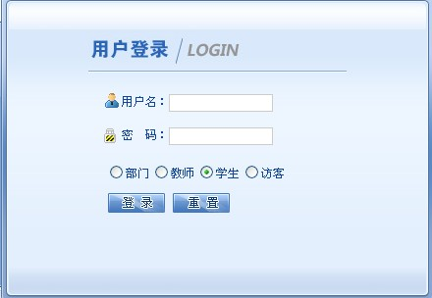

2．点击网上选课→点击公选课
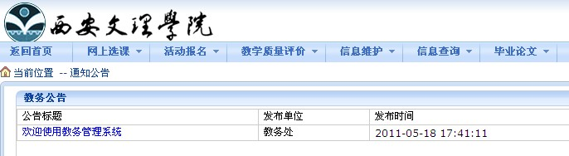

3.开始选课，在选课处打√
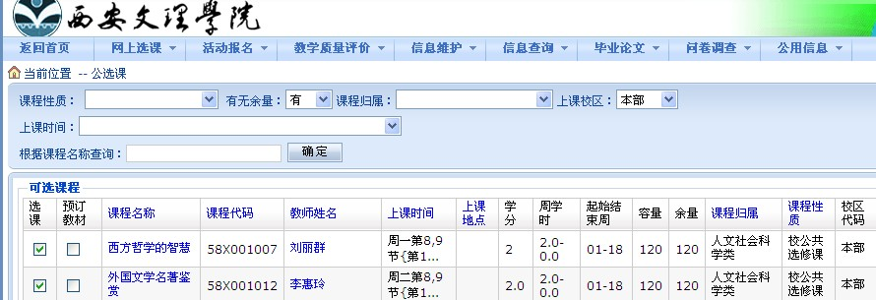

4.右下角点击“提交”
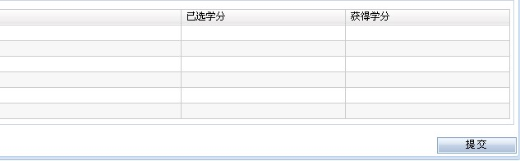

5.查看选课是否成功

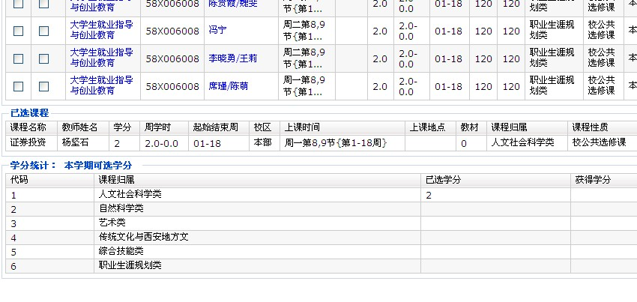
学生可以在“信息查询”→“学生选课情况查询”中，选择2016-2017学年第2学期，查询已选课信息。
附件3：
网络课程一览表
课程名称 | 教师 | 学校 | 职称 | 学分 | 课时
大学生创业基础 | 李肖鸣 | 清华大学创业导师 | 教授 | 2 | 27
口才艺术与社交礼仪 | 艾跃进 | 南开大学 | 教授 | 2 | 30
军事理论 | 艾跃进 | 南开大学 | 教授 | 3 | 38
军事理论 | 赵宗九 | 南京政治学院 | 教授、大校 | 3 | 38
大学生心理健康教育 | 李子勋 | 中日友好医院 | 主任医师 | 2 | 32
大学生心理健康教育 | 赵然 | 中央财经大学 | 教授 | 2 | 32
大学生心理健康教育 | 苑媛 | 中央财经大学 | 副教授 | 2 | 32
大学生职业生涯规划 | 庄明科 | 北京大学 | 教授 | 3 | 36
大学生职业生涯规划 | 谢伟 | 仁能达教育科技公司 | 研发总监 | 3 | 36
大学生职业生涯规划 | 常雪亮 | 首都经贸大学 | 讲师 | 3 | 36
影视鉴赏 | 陈旭光 | 北京大学 | 教授 | 2 | 26
音乐鉴赏 | 周海宏 | 中央音乐学院 | 教授 | 2 | 28
从爱因斯坦到霍金的宇宙 | 赵 峥 | 北京师范大学 | 教授 | 2 | 20
中华诗词之美 | 叶嘉莹 | 南开大学 | 教授 | 2 | 23
食品安全与日常饮食 | 陈 芳 | 中国农业大学 | 副教授 | 1 | 15
创业基础 | 王艳茹 | 中国青年政治学院 | 教授 | 3 | 42
创业精神与实践 | 李玲玲 | 同济大学 | 副教授 | 3 | 35
心理、行为与文化 | 尚会鹏 | 北京大学 | 教授 | 2 | 30
中国古典小说巅峰：四大名著鉴赏 | 蔡义江 | 中国红楼梦学会 | 副会长 | 3 | 57
中国古典小说巅峰：四大名著鉴赏 | 侯 会 | 首都师范大学 | 教授 | 3 | 57
中国古典小说巅峰：四大名著鉴赏 | 段启明 | 首都师范大学 | 教授 | 3 | 57
中国古典小说巅峰：四大名著鉴赏 | 袁世硕 | 山东大学 | 教授 | 3 | 57
个人理财规划 | 张学谦 | 对外经济贸易大学 | 教授 | 2 | 31
个人理财规划 | 柴效武 | 浙江大学 | 教授 | 2 | 31
创业创新领导力 | 陆向谦 | 清华大学 | 教授 | 2 | 27
国学智慧 | 曹胜高 | 东北师范大学 | 教授 | 2 | 28
中国文化概论 | 李 山 | 北京师范大学 | 教授 | 1 | 19

中华民族精神 | 杜志章 | 华中科技大学 | 副教授 | 2 | 30
中华民族精神 | 李太平 | 华中科技大学 | 教授 | 2 | 30
中华民族精神 | 黄长义 | 华中科技大学 | 教授 | 2 | 30
中华民族精神 | 欧阳康 | 华中科技大学 | 教授 | 2 | 30
中华民族精神 | 栗志刚 | 华中科技大学 | 副教授 | 2 | 30
中国古代礼仪文明 | 彭林 | 清华大学 | 教授 | 2 | 27
中国的社会与文化 | 吕 艺 | 北京大学 | 副教授 | 1 | 23
中西文化比较 | 辜正坤 | 北京大学 | 教授 | 2 | 32
女子礼仪 | 周季平 | 中华女子学院 | 高级培训师 | 2 | 28
公共关系礼仪实务 | 杜汉荣 | 上海理工大学 | 教授 | 2 | 27
用经济学智慧解读中国 | 石磊 | 复旦大学 | 教授 | 2 | 36
中国经济热点问题研究 | 温铁军 | 中国人民大学 | 教授、经济学家 | 1 | 17
大学生职业生涯规划（2014版） | 姚裕群 | 中国人民大学 | 教授、大学生就业研究所副所长 | 2 | 37
大学生职业生涯规划（2014版） | 李从国 | 河南大学 | 副教授 | 2 | 37
戏剧鉴赏 | 张先 | 中央戏剧学院 | 教授 | 2 | 25
戏曲鉴赏 | 吴乾浩 | 中国艺术研究院 | 副所长 | 2 | 29
生命安全与救援 | 姚武 | 上海交通大学 | 副教授 | 1 | 19
突发事件及自救互救 | 费国忠 | 上海市医疗急救中心 | 主任医师 | 1 | 20
创新工程实践 | 张海霞 |  | 教授 | 3 | 48
3D打印技术基础 | 汪焰恩 |  | 教授 | 2 | 32
教师口语艺术 | 姜岚 | 鲁东大学 | 教授 | 2.0 | 28
商业伦理与东西方决策智慧 | 赵越 | 联盟推荐 | 教授 | 2.0 | 28
物理与人类生活 | 张汉壮 | 吉林大学 | 教授 | 1.0 | 14
互联网与营销创新 | 郭晓合 | 华东师范大学 | 教授 | 2.0 | 28
公共关系与人际交往能力 | 李占才 | 同济、复旦华东师范大学跨校共建 | 教授 | 2.0 | 32
创造性思维与创新方法 | 冯林 | 大连理工大学 | 教授 | 2.0 | 32
奇异的仿生学 | 刘燕 | 吉林大学 | 教授 | 2.0 | 28
韩国语入门 | 张英美 | 延边大学 | 教授 | 2.0 | 30
大学生心理健康教育 | 杨振斌 | 吉林大学、北京大学、清华大学等6校共建 | 教授 | 2.0 | 36
艾滋病、性与健康 | 王登峰 | 教育部体卫艺司、中国卫生计生委、北京大学等跨校共建 | 教授 | 1.0 | 18

